

ОПРОСНЫЙ ЛИСТ

для заказа ленточного весового дозатора непрерывного действия

Дата заполнения листа «_____»___________20___ г.
Предприятие: _______________________________________________________________________
Фамилия, имя и должность лица заполнившего лист: _____________________________________
Контактный телефон (с кодом города): _________________________________________________
E-mail: _____________________________________________________________________________
Идентификация дозатора: (место установки, технологический объект, цех)___________________
___________________________________________________________________________________
Количество дозаторов по данному опросному листу ______________________________________

Характеристика дозируемого материала
Наименование дозируемого материала
Гранулометрический состав |  | Минимальный | Основной | Максимальный
Гранулометрический состав | Размер частиц, мм
Гранулометрический состав | % от общего объема
Наибольший размер куска, мм
Насыпная (объемная) масса, т/м³
Угол естественного откоса материала, °
Максимальная температура материала, °С
Связанная влажность, %
Влажность поверхности, %
Характеристики потока:
- свободная текучесть | □ плохая □ удовлетворительная □ высокая
- образование сводов | □ да □ нет
- липкий, клейкий | □ да □ нет
- абразивность | □ низкая □ умеренная □ высокая
- химическая агрессивность к металлу | □ да □ нет
- химическая агрессивность к резине | □ да □ нет

Основные технические характеристики дозатора
Режим работы (один из трех вариантов): | □ непрерывное дозирование с подсчетом массы материала;  □ порционное дозирование (величина порции ________ кг,  максимальное время отвеса порции __________ мин);  □ конвейер-весоизмеритель, без дозирования
Наибольшая производительность дозатора, т/ч (заполняется при работе в режиме непрерывного дозирования или в режиме весов непрерывного взвешивания) | □ 1,0 | □ 1,6 | □ 2,5 | □ 4 | □ 6,3
 | □ 10 | □ 16 | □ 25 | □ 40 | □ 63
 | □ 100 | □ 250 | □ 400
 | Наименьшая производительность дозатора составляет 10% от наибольшей
Рабочая (реальная) производительность дозатора, т/ч (заполняется при работе в режиме непрерывного дозирования или в режиме весов непрерывного взвешивания) | от _______ т/ч до ______ т/ч
Пределы допускаемой погрешности | □ 0,25 | □ 0,5 | □ 1,0 | □ 1,5 | □ 2,0
Для каких задач предназначен: | □ технологический учет □коммерческие расчеты

Характеристики дозирующего конвейера-весоизмерителя
Привязка конвейера к месту установки:

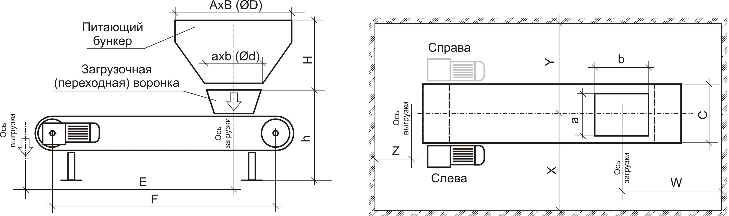
Укажите размер в мм:
Е* | F* | h | H | axb | ød
по осям загрузки | по осям барабанов | строительная высота дозатора | высота питающего бункера | внутренний размер выхода питающего бункера | (или) внутренний выходной диаметр питающего бункера

AхВ | ØD | С | X* | Y* | Z* | W*
общий размер питающего бункера | (или) общий диаметр питающего бункера | ширина ленты | свободное место от оси дозатора | свободное место от оси дозатора | свободное место от оси выгрузки | свободное место от оси загрузки
* если размер не лимитирован – поставьте прочерк

Ёмкость питающего бункера, куб.м.
Способ загрузки питающего бункера | □ механический транспорт  □ пневмотранспорт
Расположение мотор-редуктора (см. рис) | □ справа □ слева
Привод дозатора (расположение мотор-редуктора) | □ передний (в голове конвейера)  □ задний (в хвосте конвейера)
Исполнение ленты:
- обычное | □ да □ нет
- теплостойкое (до 150°С) | □ да □ нет
- масло-бензостойкое | □ да □ нет
Высота бортов дозатора | □ 220 мм □ ________ мм
Скребок для очистки ленты:
- внешний | □ да □ нет
- внутренний | □ да □ нет
Установка конвейера | □ на колесах □ на стойках
Аспирационные кожухи:
- полная аспирация всей рабочей ветви ленты | □ да □ нет
- выгрузочный аспирационный кожух | □ да □ нет

Характеристики загрузочной воронки
Загрузочная воронка | □ да □ нет
Футеровка загрузочной воронки | □ да □ нет
Электровибратор | □ да □ нет
Выгрузочный вертикальный шибер, регулирующий толщину слоя материала на ленте | □ да □ нет
Отсекающая горизонтальная заслонка | □ да □ нет
Тип отсекающей заслонки | □ штыревая заслонка  □ шибер стационарный винтовой  □ шибер съемный лотковый  □ роторный (шлюзовый) питатель

Характеристики системы управления дозатором
Расстояние от конвейера-весоизмерителя до места установки шкафа системы управления, м
Дополнительный выносной блок дублирования | □ да □ нет  (если да, описать предназначение)
Способ обмена системы управления для связи с АСУ верхнего уровня | □ Modbus TCP  □ Modbus RTU
Наличие внешних дискретных сигналов (описать назначение)

Управление посредством аналоговых сигналов 4-20мА или 0-10В  Задание скорости или производительности дозатора. | □ 4-20мА  □ 0-10В
Получение сигнала о производительности и скорости дозатора. | □ 4-20мА  □ 0-10В

Условия работы дозатора
 | Конвейер - весоизмеритель | Шкаф системы управления
Расположение оборудования | □ открытый воздух  □ отапливаемое помещение  □ неотапливаемое помещение | □ открытый воздух  □ отапливаемое помещение  □ неотапливаемое помещение
Диапазон температур окружающего воздуха, °С
Влажность воздуха, %
Содержание пыли г/м²

Дополнительные требования к дозатору, в т.ч. дополнительное оборудование, ЗИП, необходимость запасной транспортерной ленты-кольца и др.
__________________________________________________________________________________
____________________________________________________________________________
__________________________________________________________________________________
____________________________________________________________________________
____________________________________________________________________________
____________________________________________________________________________
____________________________________________________________________________
____________________________________________________________________________

Подпись _____________________/___________________/

